HƯỚNG DẪN TỰ HỌC TIN HỌC 6 TUẦN 14
BÀI 4: THỰC HÀNH TÌM KIẾM THÔNG TIN TRÊN INTERNET
I. LÝ THUYẾT
1. Các bước tìm kiếm thông tin trên Internet
- B1: Mở trình duyệt Web





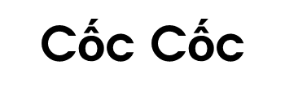


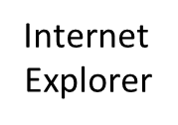

- B2: Nhập địa chỉ máy tìm kiếm https://google.com
- B3: Gõ từ khóa tìm kiếm tại ô tìm kiếm
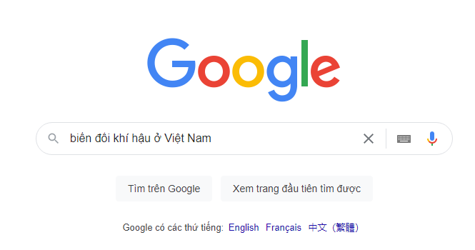
Gõ từ khóa tìm kiếm

- B4: Lựa chọn kết quả
- Cách lưu nội dung văn bản trên trang web về máy tính
- B1: Chọn nội dung cần sao chép, chọn Copy hoặc nhấn tổ hợp phím Ctrl +C
- B2: Mở tệp văn bản, chọn Paste hoặc nhấn tổ hợp Ctrl +V
3. Cách lưu hình ảnh trên trang web về máy tính
- B1: Nháy nút phải chuột vào hình ảnh trên trang Web
- B2: Chọn lệnh lưu hình ảnh thành…
II. THỰC HÀNH
1. Tìm thông tin hỗ trợ học tập
a) Tìm hiểu một số biểu hiện của biến đổi khí hậu ở Việt Nam.
b) Là một học sinh em sẽ làm gì để góp phần làm giảm những tác động xấu của biến đổi khí hậu đối với sức khỏe, môi trường nhằm bảo vệ sự sống của chúng ta.
2. Tìm thông tin hỗ trợ giải trí
Gia đình em có kế hoạch đi du lịch thành phố Hạ Long. Em hãy giúp mẹ tìm hiểu thời tiết và một số địa danh ở đó để tham quan. Em hãy sử dụng máy tìm kiếm để:
a. Tìm thông tin về thời tiết ở TP Hạ Long trong tuần này.
b. Tìm những địa điểm tham quan đẹp ở TP Hạ Long.
c. Em hãy sao chép và lưu các thông tin, hình ảnh vào một tệp văn bản để giới thiệu với các thành viên trong gia đình.
III. Dặn dò
- Các em ghi nội dung phần lý thuyết vào tập
- Trả lời trước các câu hỏi trong phần thực hành.
- Hoàn thành bài tập

PHIẾU BÀI TẬP
Câu 1: Sử dụng máy tìm kiếm em sẽ nhận được kết quả gì?
A. Danh sách liên kết trỏ đến các trang web có chứa từ khóa.
B. Nội dung thông tin cần tìm trên một trang web.
C. Danh sách liên kết dạng văn bản.
D. Danh sách liên kết ở dạng âm thanh.
Câu 2: Thông tin trên Internet được tổ chức như thế nào?
A. Tương tự như thông tin trong cuốn sách.
B. Thành từng văn bản rời rạc.
C. Thành các trang siêu văn bản kết nối với nhau bởi các liên kết.
D. Một cách tùy ý.
Câu 3: Để tìm kiếm thông tin về lớp vỏ Trái Đất, em sẽ sử dụng từ khóa nào sau đây để thu hẹp phạm vi tìm kiếm?
A. Trái Đất
B. Lớp vỏ Trái Đất
C. “lớp vỏ”+”Trái Đất”
D. “lớp vỏ Trái Đất”
Câu 4: Nếu bạn đang xem một trang Web và bạn muốn quay lại trang trước đó bạn sẽ nháy chuột vào nút nào trên trình duyệt?
A.  B.  C.  D.
X
Câu 5: Tính cập nhật trên internet là:
A. Truyền tải thông tin dạng văn bản
B. Thông tin được cập nhật thường xuyên
C. Thông tin được lưu trữ dễ dàng
D. Người truy cập có thể ẩn danh.
Câu 6: Các bước tìm kiếm thông tin bằng máy tìm kiếm:
1. Tại ô tìm kiếm gõ từ khóa tìm kiếm (sử dụng cặp dấu “ ” để thu hẹp phạm vi tìm kiếm).
2. Mở trình duyệt web và chọn máy tìm kiếm (https://google.com).
3. Lựa chọn kết quả tìm kiếm.
4. Nhấn Enter.
A. 1-2-3-4 B. 4-3-2-1 C. 2-1-4-3 D. 2-1-3-4
Câu 7: Để truy cập Internet, ta dùng phần mềm nào?
- Paint B. Word C. Excel D. Google Chrome
Câu 8: Website nào sau đây có chức năng chính là tìm kiếm thông tin?
A. https://google.com
B. https://bongdaso.net
C. https://baomoi.com
D. https://mp3.zing.vn
Câu 9: Trong trang Web, liên kết (hay siêu liên kết) là gì?
A. Là một thành phần trong trang Web trỏ đến vị trí khác trên cùng một trang Web đó hoặc trỏ đến một trang Web khác.
B. Là nội dung được thể hiện trên trình duyệt
C. Là địa chỉ của một trang Web
D. Là địa chỉ thư điện tử.
Câu 10: Đâu là địa chỉ của Website?
A. D:\Tinhoc\Baitap.doc
B. Số nhà 22, ngõ 106 Cầu Giấy, Hà Nội.
C. https:\\vtv.vn
D. https://vnexpress.net

